3.5 声音报警电路
声音报警电路通常可以有两种方法实现，一是采用单片机或可编程逻辑器件完成，二是采用分立元件实现。
3.5.1分立元件制作的声音报警电路
图3.5.1所示电路中，LM555电路构成的高频多谐振荡器由启动信号启动后，使LM555的第4脚为高电平，可以产生音频信号，Q₂则用作音频放大器和扬声器的驱动；实际应用时，也可以将扬声器的电容隔离后接在第3脚的电阻上。
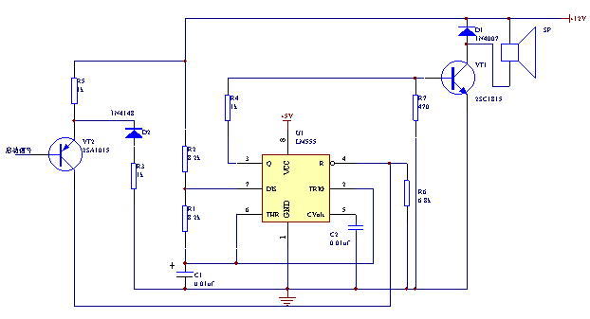图3.5.1 555电路组成的声音报警电路
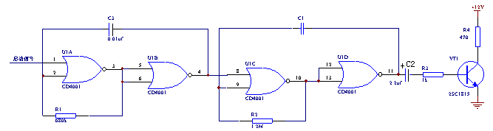图3.5.2 或非门组成的声音报警电路
图3.5.2所示电路中，或非门CD4001A和B构成低频振荡器，在启动信号（低电平有效）触发下，使或非门A的一个输入端为逻辑“0”，振荡器从而被激发，它产生的低频（约10Hz）方波对高频振荡器（由C、D门组成）进行门控制，以产生大约1KHz的信号。调整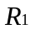可以改变低频信号的频率，调整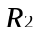可以改变音调。

3.5.2与单片机接口的声音报警电路与程序
在MCS-51单片机的P1.0口接上一个报警电路，如图3.5.3所示。
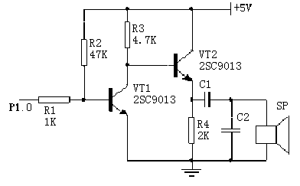
图3.5.3 单片机组成的声音报警输出电路
单片机计数器R7控制扬声器响的次数，计数器R6控制响停时间。程序如下：
WARM: MOV R7, #10; 响的次数；
WAR2: MOV R6, #200; 响的音调；
WAR0: ACALL DL10
CPL P1.0
DJNZ R6, WAR0
MOV R6 ,#100
WAR1: ACALL DL10
DJNZ R6, WAR1
DJNZ R7,WAR2
RET
若晶振频率为12MHz时，10ms延时子程序为：
DL10 : MOV R5,#120
DL12 : MOV R4, #250
DL11 : DJNZ R4, DL11
DJNZ R5, DL12
RET
3.5.3与可编程逻辑器件接口的声音报警电路与程序
通过FPGA进行预分频产生两种声音的频率每隔0.5秒交替输出一个高电平，编辑程序模块实现声音报警功能，按下button键后产生报警信号通过alarm输出到图3.5.3所示的报警电路可以得到蜂鸣报警声。VHDL程序如下：
library IEEE；
use IEEE.STD_LOGIC_1164.ALL；
use IEEE.STD_LOGIC_ARITH.ALL；
use IEEE.STD_LOGIC_UNSIGNED.ALL；
entity plyx_alarm is
Port (clk : in std_logic； --50MHz标准时钟信号；
button: in std_logic；--开，停按键；
alarm : out std_logic)；--输出；
end plyx_alarm；
architecture Behavioral of plyx_alarm is
signal clk_1_2Hz : std_logic；
begin
process(button,clk)
variable c : integer range 0 to 16000000；
begin
if button='1' then c:=0;clk_1_2Hz<='0'；
elsif rising_edge(clk) then c:=c+1；
if c<8000000 then clk_1_2Hz<='0'；
elsif c=16000000 then c:=0;
else clk_1_2Hz<='1'；
end if；
end if；
end process；
process(button,clk)
variable c : integer range 0 to 128000；
begin
if button='1' then c:=0;alarm<='0'；
elsif rising_edge(clk) then c:=c+1；
if clk_1_2Hz='1' then
if c<32000 then alarm<='1'；
elsif c=64000 then c:=0；
else alarm<='0'；
end if；
elsif c<64000 then alarm<='1'；
elsif c=128000 then c:=0；
else alarm<='0'；
end if；
end if；
end process；
end Behavioral；

